|  |  |
| --- | --- |
| Описание: C:\Documents and Settings\ilienaanva\Рабочий стол\герб новый\Оренбург-герб ВЕКТОРНЫЙ.jpg |  |
| 1. **Администрация города Оренбурга** 2. **ФИНАНСОВОЕ УПРАВЛЕНИЕ**   **ПРИКАЗ**  09.03.2022 № 42    Об утверждении Порядка санкционирования расходов  муниципальных бюджетных  и муниципальных автономных  учреждений города Оренбурга,  источником финансового обеспечения которых являются субсидии, полученные в соответствии с абзацем вторым пункта 1 статьи 78.1 и статьей 78.2 Бюджетного кодекса Российской Федерации |  |

В соответствии с абзацем вторым пункта 1 статьи 78.1, статьей 78.2 Бюджетного кодекса Российской Федерации, с [частями 3.7](consultantplus://offline/ref=46389106CEB8E0983110827F0FB460150A83A3965CF3DDC4318339EF01AE8F3598A15B285BD89CB6438371087D823D5B1EF6A8A23E6B8601E2KFM), [3.10 статьи 2](consultantplus://offline/ref=46389106CEB8E0983110827F0FB460150A83A3965CF3DDC4318339EF01AE8F3598A15B2C52D3CAE10EDD28583EC9305807EAA8A2E2K2M) Федерального закона от 03.11.2006 № 174-ФЗ «Об автономных учреждениях» и [частью 16 статьи 30](consultantplus://offline/ref=0233C14AA6968867D5A5A576200A2CE0EFA43897CDB5DCEFEDE9577863E4F5AC2786710F3D770B053CBCF8513CD47FF30E12E19DF8DE7D1EeCLFM) Федерального закона от 08.05.2010 № 83-ФЗ «О внесении изменений в отдельные законодательные акты Российской Федерации в связи с совершенствованием правового положения государственных (муниципальных) учреждений», приказываю:

1. Утвердить Порядок санкционирования расходов муниципальных бюджетных и муниципальных автономных учреждений города Оренбурга, источником финансового обеспечения которых являются субсидии, полученные в соответствии с абзацем вторым пункта 1 статьи 78.1 и статьей 78.2 Бюджетного кодекса Российской Федерации согласно приложению.

2. Организацию исполнения настоящего приказа возложить на заместителя начальника управления – начальника отдела казначейского исполнения бюджета.

3. Установить, что настоящий приказ вступает в силу с момента его подписания и распространяется на правоотношения, возникшие с 01.01.2022.

Заместитель начальника управления –

начальник отдела казначейского

исполнения бюджета Н.А. Красильникова

Гончарова Галина Викторовна

8(3532) 98-73-40

Приложение

к приказу от 09.03.2022 № 42

ПОРЯДОК

санкционирования расходов муниципальных бюджетных и муниципальных автономных учреждений города Оренбурга, источником финансового обеспечения которых являются субсидии, полученные в соответствии с абзацем вторым пункта 1 статьи 78.1 и статьей 78.2 Бюджетного кодекса Российской Федерации

1. Порядок санкционирования расходов муниципальных бюджетных и муниципальных автономных учреждений города Оренбурга, источником финансового обеспечения которых являются субсидии, полученные в соответствии с абзацем вторым пункта 1 статьи 78.1 и статьей 78.2 Бюджетного кодекса Российской Федерации (далее – Порядок) устанавливает правила осуществления финансовым управлением администрации города Оренбурга (далее – финансовое управление) проверки расходов муниципальных бюджетных и муниципальных автономных учреждений города Оренбурга (далее - учреждение), источником финансового обеспечения которых являются субсидии, предоставленные учреждениям в соответствии с абзацем вторым пункта 1 статьи 78.1 Бюджетного кодекса Российской Федерации, и субсидии на осуществление капитальных вложений в объекты капитального строительства муниципальной собственности города Оренбурга или приобретение объектов недвижимого имущества в муниципальную собственность города Оренбурга, предоставленные учреждениям в соответствии со статьей 78.2 Бюджетного кодекса Российской Федерации (далее - целевые субсидии).

2. Информационный обмен между учреждением и финансовым управлением осуществляется в электронном виде с применением электронной подписи в АС «Бюджет».

3. Операции с целевыми субсидиями, поступающими учреждению, учитываются на лицевом счете для учета операций со средствами муниципальных бюджетных и автономных учреждений в виде субсидий на иные цели и в виде субсидий, предоставленных юридическим лицам, не являющимся участниками бюджетного процесса, бюджетными и автономными учреждениями (далее – лицевой счет по субсидиям на иные цели), открытом учреждению в финансовом управлении в порядке, установленном финансовым управлением.

4. Орган, осуществляющий функции и полномочия учредителя в отношении учреждения (далее – Учредитель), ежегодно формирует и представляет в отдел казначейского исполнения бюджета финансового управления (далее - отдел казначейского исполнения бюджета) Перечень кодов целевых субсидий по форме согласно приложению № 1 к настоящему Порядку.

Перечень кодов целевых субсидий формируется Учредителем в разрезе аналитических кодов, присвоенных для учета операций с целевыми субсидиями (далее - код субсидии) по каждой целевой субсидии.

При внесении в течение финансового года изменений в Перечень кодов целевых субсидий, в части его дополнения, Учредителем формируется измененный Перечень кодов целевых субсидий и направляется в отдел казначейского исполнения бюджета не позднее рабочего дня, следующего за днем внесения изменений.

5. Для осуществления санкционирования расходов учреждений, источником финансового обеспечения которых являются целевые субсидии (далее - целевые расходы), учреждением в отдел казначейского исполнения бюджета представляются Сведения об операциях с целевыми субсидиями на соответствующий финансовый год (далее - Сведения) по форме согласно приложению № 2 к настоящему Порядку.

В Сведениях по каждой целевой субсидии указываются суммы планируемых поступлений и перечислений по соответствующим кодам бюджетной классификации Российской Федерации (далее - код по бюджетной классификации).

В Сведениях по каждой целевой субсидии указывается код субсидии, определенный в соответствии с Перечнем кодов целевых субсидий.

6. Для санкционирования целевых расходов, источником финансового обеспечения которых являются неиспользованные на начало текущего финансового года остатки целевых субсидий прошлых лет, на суммы которых согласно решению Учредителя подтверждена потребность в направлении их на те же цели (далее - разрешенный к использованию остаток целевой субсидии), учреждением представляются в отдел казначейского исполнения бюджета Сведения, в которых сумма разрешенного к использованию остатка целевой субсидии указывается в соответствующей графе, при этом код субсидии прошлых лет в текущем финансовом году сохраняется.

Специалист отдела казначейского исполнения бюджета проверяет Сведения на непревышение суммы разрешенного к использованию остатка целевой субсидии над суммой соответствующего остатка целевой субсидии, учтенной по состоянию на начало текущего финансового года на лицевом счете по субсидиям на иные цели.

7. При внесении в течение финансового года изменений в показатели Сведений учреждение не позднее рабочего дня, следующего за днем внесения изменений представляет, в соответствии с настоящим Порядком, в отдел казначейского исполнения бюджета уточненные Сведения, в которых указываются показатели Сведений с учетом внесенных в них изменений.

Специалист отдела казначейского исполнения бюджета не позднее рабочего дня, следующего за днем представления учреждением уточненных Сведений, предусмотренных настоящим пунктом, проверяет их на соответствие установленной форме, а также на непревышение поступлений и перечислений, отраженных на лицевом счете по субсидиям на иные цели, показателям, содержащимся в Сведениях.

В случае уменьшения Учредителем планируемых поступлений или перечислений целевых субсидий, сумма планируемых поступлений, включая разрешенный к использованию остаток целевой субсидии, и сумма перечислений, указанные в Сведениях (с учетом вносимых изменений), не должны быть меньше сумм фактических перечислений, источником финансирования которых является целевая субсидия на дату внесения изменений в Сведения по соответствующему коду субсидий.

8. В случае если форма или информация, указанная в Сведениях, не соответствуют требованиям, установленным пунктами 5-7 настоящего Порядка, специалист отдела казначейского исполнения бюджета не позднее рабочего дня, следующего за днем представления Сведений, возвращает их учреждению с указанием причины возврата.

В случае соответствия представленных Сведений требованиям, установленным пунктами 5-7 настоящего Порядка, не позднее рабочего дня, следующего за днем представления Сведений показатели Сведений отражаются специалистом отдел казначейского исполнения бюджета на лицевом счете по субсидиям на иные цели.

9. Целевые расходы осуществляются на основании представленных учреждением распоряжений о совершении казначейских платежей.

10. Операции по целевым расходам осуществляются в пределах средств, отраженных по соответствующему коду субсидии на лицевом счете по субсидиям на иные цели.

11. Для подтверждения возникновения денежного обязательства по поставке товаров, выполнению работ, оказанию услуг, учреждение представляет в отдел казначейского исполнения бюджета вместе с распоряжением о совершении казначейских платежей указанные в нем документы, подтверждающие возникновение денежного обязательства, предусмотренные Порядком исполнения бюджета города Оренбурга по расходам, по источникам финансирования дефицита бюджета города Оренбурга и завершения операций по исполнению бюджета города Оренбурга в текущем финансовом году (далее - документ-основание).

12. При санкционировании оплаты денежных обязательств специалистом отдела казначейского исполнения бюджетаосуществляется проверка распоряжений о совершении казначейских платежей по следующим направлениям:

1) соответствие указанного в распоряжении о совершении казначейских платежей кода по бюджетной классификации коду по бюджетной классификации, указанному в Сведениях по соответствующему коду субсидии;

2) соответствие указанного в распоряжении о совершении казначейских платежей кода по бюджетной классификации текстовому назначению платежа, исходя из содержания текста назначения платежа, в соответствии с кодами бюджетной классификации Российской Федерации;

3) соответствие содержания операции по оплате денежных обязательств на поставки товаров, выполнение работ, оказание услуг, аренды, исходя из документа-основания, коду по бюджетной классификации и содержанию текста назначения платежа, указанным в распоряжении о совершении казначейских платежей;

4) соответствие реквизитов (наименование, номер, дата, реквизиты получателя платежа) документа–основания реквизитам, указанным в распоряжении о совершении казначейских платежей;

5) непревышение суммы, указанной в распоряжении о совершении казначейских платежей, над суммой остатка расходов по соответствующему коду по бюджетной классификации соответствующему коду субсидии, учтенным на лицевом счете по субсидиям на иные цели;

6) соответствие информации, указанной в распоряжении о совершении казначейских платежей, Сведениям.

13. В случае если информация, указанная в распоряжении о совершении казначейских платежей, не соответствует требованиям, установленным пунктами 11-12 настоящего Порядка, специалист отдела казначейского исполнения бюджета не позднее рабочего дня, следующего за днем представления распоряжения о совершении казначейских платежей, отклоняет направленное учреждением распоряжение о совершении казначейских платежей, с указанием причины отклонения. При этом специалист отдела казначейского исполнения бюджета не несет ответственности за нарушение сроков платежа.

При положительном результате проверки, в соответствии с требованиями, установленными настоящим Порядком, специалист отдела казначейского исполнения бюджета не позднее рабочего дня, следующего за днем представления распоряжения о совершении казначейских платежей завершает процедуру санкционирования распоряжения о совершении казначейских платежей путем перевода в состояние «включен в картотеку».

14. В случае нарушения учреждением требований пункта 7 части 20 статьи 30 Федерального закона от 08.05.2010 № 83-ФЗ «О внесении изменений в отдельные законодательные акты Российской Федерации в связи с совершенствованием правового положения государственных (муниципальных) учреждений» отделом казначейского исполнения бюджета производится приостановление операций по лицевым счетам (за исключением операций по исполнению исполнительных документов и решения налогового органа, а также распоряжений о совершении казначейских платежей, платежных документов, предусматривающих перечисление или выдачу денежных средств для расчетов по оплате труда с лицами, работающими по трудовому договору (контракту), выплате стипендий, материальной помощи и других денежных выплат, перечисление удержанных налогов и уплату начисленных страховых взносов на обязательное социальное страхование в связи с указанными расчетами) с уведомлением учреждения, допустившего нарушение.

14.1. В случае выявления нарушений законодательства, указанного в пункте 14 настоящего Порядка, учреждению, допустившему это нарушение, отдел казначейского исполнения бюджета направляет Представление об устранении нарушения (далее – Представление), согласно приложению 3 к настоящему Порядку.

Представление направляется руководителю учреждения, допустившего нарушение, отделом казначейского исполнения бюджета в течение рабочего дня с даты обнаружения нарушения.

14.2. При неисполнении учреждением, допустившим нарушение, требований в сроки, указанные в Представлении, отдел казначейского исполнения бюджета направляет должнику Уведомление о приостановлении операций, согласно приложению 4 к настоящему Порядку.

14.3. Приостановлении (возобновление) операций по расходованию средств со всех лицевых счетов должника, открытых в финансовом управлении, осуществляется по решению начальника финансового управления.

14.4. Уведомление о приостановлении операций составляется в 2-х экземплярах, один из которых передается учреждению, допустившему нарушение, а другой остается в финансовом управлении.

Уведомление о приостановлении операций действует с даты его подписания и до даты отмены.

Отмена решения о приостановлении операций со всех лицевых счетов учреждения, допустившего нарушение, осуществляется на основании, представленного в финансовое управление письменного обращения руководителя (заместителя руководителя) учреждения, допустившего нарушение, путем наложения на указанном обращении начальником финансового управления разрешительной записи о возобновлении операций с лицевых счетов.

Обращение составляется в произвольной форме с указанием реквизитов лицевых счетов. К обращению в обязательном порядке прилагаются документы, подтверждающие устранение допущенных нарушений.

Отмена решения о приостановлении операций с лицевых счетов осуществляется также в связи с подачей взыскателем в финансовое управление заявление об отзыве исполнительного документа.

При поступлении заявления взыскателя об отзыве исполнительного документа в финансовое управление в период приостановления операций по расходованию средств со всех лицевых счетов учреждения, допустившего нарушение, финансовое управление уведомляет учреждение, допустившего нарушение, об отмене приостановления операций.

14.5. Решение о возобновлении операций по расходованию средств со всех лицевых счетов учреждения, допустившего нарушение, принимается начальником финансового управления в срок не позднее рабочего дня, следующего за днем представления в финансовое управление обращения и документов, указанных в пункте 14.4. настоящего Порядка.

15. В случае если расходы автономного учреждения, источником финансового обеспечения которых должна являться целевая субсидия, осуществлены за счет средств получаемыми автономным учреждением от приносящей доход деятельности, и средств, поступающими учреждению из бюджета города Оренбурга в соответствии с абзацем первым пункта 1 статьи 78.1 Бюджетного кодекса Российской Федерации, учреждение вправе осуществить возмещение указанных расходов за счет целевой субсидии.

Операция по возмещению перечислений автономного учреждения, подлежащих возмещению за счет целевой субсидии, осуществляется на основании Уведомления об уточнении вида и принадлежности платежа с приложением соответствующих документов-оснований, подтверждающих произведенные перечисления, подлежащие возмещению.

Заместитель начальника управления –

начальник отдела казначейского

исполнения бюджета Н.А. Красильникова

Приложение 1

к приложению

к приказу от 09.03.2022 № 42

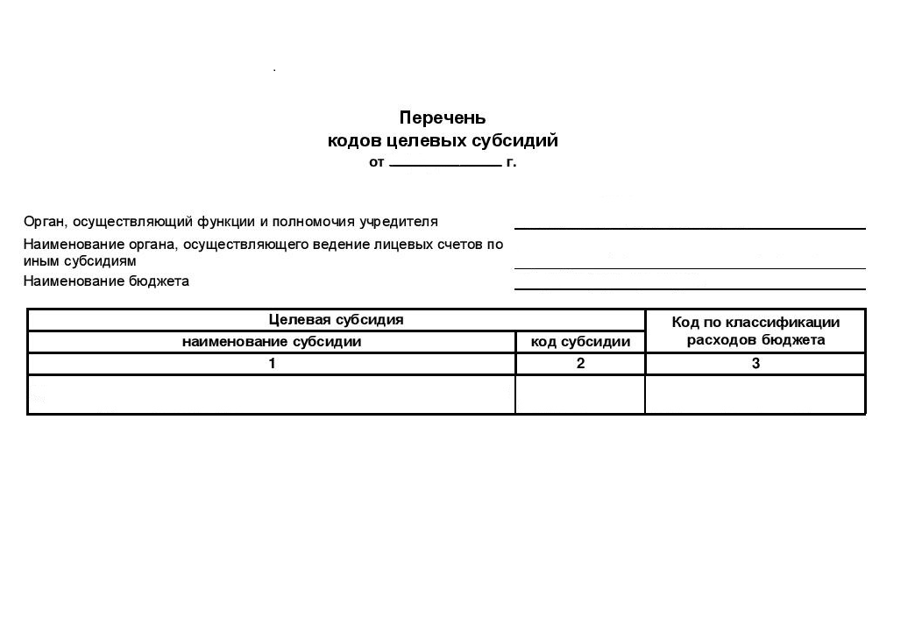

Заместитель начальника управления –

начальник отдела казначейского

исполнения бюджета Н.А. Красильникова

Приложение 2

к приложению

к приказу от 09.03.2022 № 42

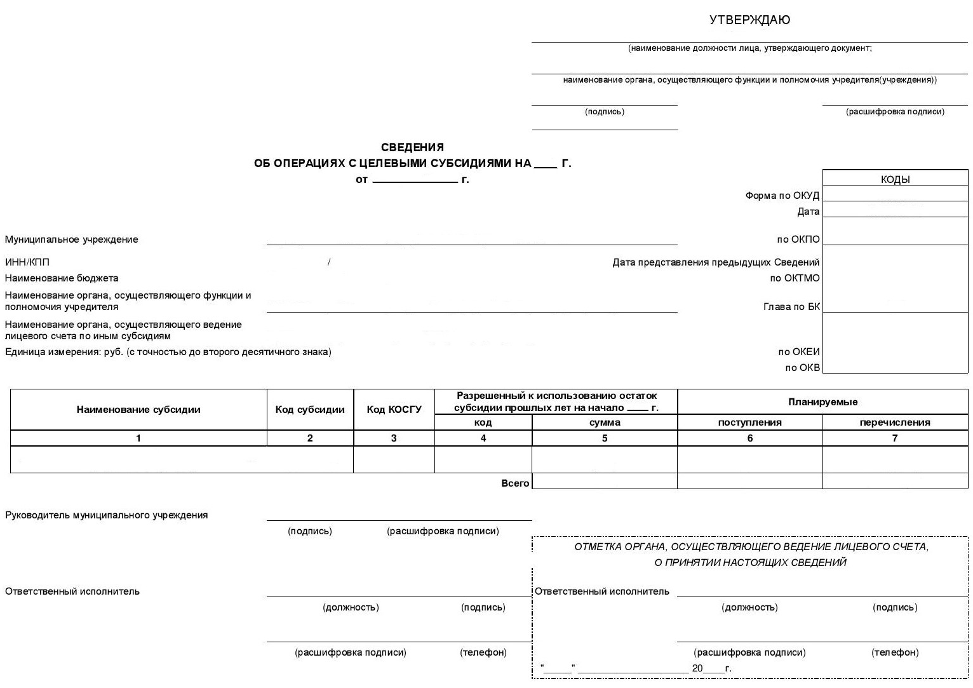

Заместитель начальника управления –

начальник отдела казначейского

исполнения бюджета Н.А. Красильникова

Приложение 3

к приложению

к приказу от 09.03.2022 № 42

ПРЕДСТАВЛЕНИЕ

об устранении нарушения

Учредитель:_______________________________________________________

Учреждение:_______________________________________________________

За установленные нарушения законодательства в виде

__________________________________________________________________

__________________________________________________________________

__________________________________________________________________

(указать состав нарушения со ссылкой на нормативный правовой акт)

согласно пункта 14 Порядка санкционирования расходов муниципальных бюджетных и муниципальных автономных учреждений города Оренбурга, источником финансового обеспечения которых являются субсидии, полученные в соответствии с абзацем вторым пункта 1 статьи 78.1 и статьей 78.2 Бюджетного кодекса Российской Федерации предусмотрена ответственность.

При наличии указанного нарушения производится приостановление операций по всем лицевым счетам учреждения вплоть до их устранения.

Указанные нарушения надлежит устранить в срок до «_____» ___________20___ г.

В случае неисполнения настоящего Представления в установленный срок операции по всем лицевым счетам будут приостановлены, до момента устранения нарушений.

Начальник финансового управления ___________ ___________________

(подпись) (ФИО)

«_____» ________________ 20___ г.

__________________________________________________________________

(отметка о получении настоящего Представления учреждением)

Заместитель начальника управления –

начальник отдела казначейского

исполнения бюджета Н.А. Красильникова

Приложение 4

к приложению

к приказу от 09.03.2022 № 42

|  |  |
| --- | --- |
| Описание: C:\Documents and Settings\ilienaanva\Рабочий стол\герб новый\Оренбург-герб ВЕКТОРНЫЙ.jpg   1. **Администрация города Оренбурга** 2. **ФИНАНСОВОЕ УПРАВЛЕНИЕ**   Советская ул., д.60, г. Оренбург, 460000  телефон: (3532) 98-70-23  факс: (3532) 98-72-52  е-mail: finupr@admin.orenburg.ru  ____________ № _____________  На №_________от_________ | ___________________________________________  (наименование учреждения) |

УВЕДОМЛЕНИЕ

о приостановлении операций

В связи с неисполнением_______________________________________

(наименование учреждения)

Представления об устранении нарушения, руководствуясь __________________________________________________________________ (ссылка на нормативный правовой акт)

осуществление операций по расходованию средств на всех лицевых счетах __________________________________________приостановлено до момента (наименование учреждения)

устранения нарушения (за исключением операций по исполнению исполнительных документов и решения налогового органа, а также распоряжений о совершении казначейских платежей, платежных документов, предусматривающих перечисление или выдачу денежных средств для расчетов по оплате труда с лицами, работающими по трудовому договору (контракту), выплате стипендий, материальной помощи и других денежных выплат, перечисление удержанных налогов и уплату начисленных страховых взносов на обязательное социальное страхование в связи с указанными расчетами).

Начальник финансового управления ________________________________

(подпись) (ФИО)

Заместитель начальника управления –

начальник отдела казначейского

исполнения бюджета Н.А. Красильникова